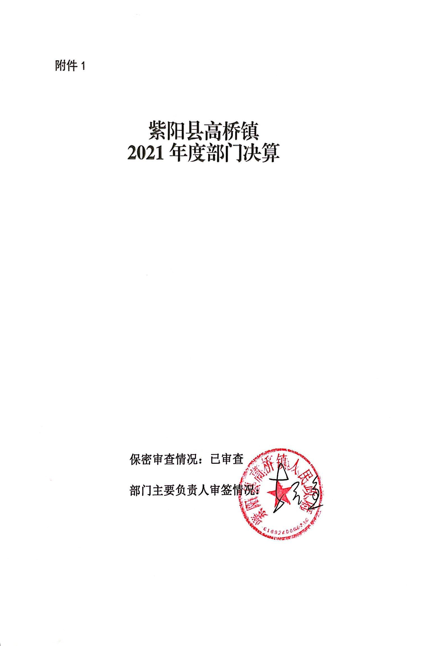

目 录
第一部分 部门概况
一、部门主要职能及内设机构
二、部门决算单位构成
三、部门人员情况
第二部分 2021年度部门决算表
一、收入支出决算总表
二、收入决算表
三、支出决算表
四、财政拨款收入支出决算总表
五、一般公共预算财政拨款支出决算表
六、一般公共预算财政拨款基本支出决算表
七、一般公共预算财政拨款“三公”经费及会议费、培训费支出决算表
八、政府性基金预算财政拨款收入支出决算表
九、国有资本经营预算财政拨款支出决算表
第三部分 2021年度部门决算情况说明
一、收入支出决算总体情况说明
二、收入决算情况说明
三、支出决算情况说明
四、财政拨款收入支出决算总体情况说明
五、一般公共预算财政拨款支出决算情况说明
六、一般公共预算财政拨款基本支出决算情况说明
七、一般公共预算财政拨款“三公”经费及会议费、培训费支出决算情况说明
八、政府性基金预算财政拨款收入支出情况说明
九、国有资本经营预算财政拨款支出决算情况说明
十、机关运行经费支出情况说明
十一、政府采购支出情况说明
十二、国有资产占用及购置情况说明
十三、预算绩效情况说明
第四部分 专业名词解释

第一部分 部门概况
一、部门主要职能及内设机构
（一）主要职能。
（1）促进经济发展，增加农民收入。
（2）强化公共服务，着力改善民生。
（3）加强社会管理，维护农村稳定。
（4）推动基层民主，促进社会和谐。
（5）完成上级党委、政府交办的其他工作
（二）内设机构。
（1）党政综合办公室: 主要承担:党委、政府日常事务；党务、政务公开工作；纪检监察工作；精神文明建设、宣传、计划生育工作；组织、统战、国防动员教育、民兵预备役和群团等工作；人事编制、档案管理、目标考核等工作；协调各项中心工作和村级财政资金审计工作。
（2）人大办公室:主要承担镇人大的日常工作等。
（3）经济发展办公室（国土资源管理所、环境保护所）：主要负责制定并实施辖区经济社会发展规划，制定镇村公共基础设施建设规划，村（居）民建房规划前置审批；村（居）民建房及集体建设用地初审和监管实施，耕地保护，土地矿产动态巡查，地质灾害防治；负责产业发展、扶贫开发、环境保护等工作；辖区安全生产监管工作；协调经济社会发展相关工作。
（4）社会治理办公室（司法所）：主要负责社会治安综合治理、信访、维稳、反邪教等工作；法制宣传、人民调解、社区矫正、安置帮教、法律服务及法律援助等工作。
（5）市场监管所：主要负责镇辖区商贸流通、农产品质量、食品药品安全等市场监管工作；知识产权保护等工作。
（6）财政所：主要负责镇财政财务工作；镇政府年度预决算编制和镇级财源建设；国有资产、集体资产监督管理；村级财务监管工作；各类惠农资金工作。
(7）农业综合服务站：主要职责承担防汛抗旱、防灾减灾和气象公共服务与灾害防御工作；承担动植物防疫和畜牧兽医监管工作；承担农业、林业、水利综合开发、技术推广、生产经营、土地流转等相关服务工作。
(8）社会保障服务站：主要职责承担社会保险、养老保险、福利救助、农村合疗等具体服务工作；承担就业创业、技能培训等具体服务工作；承担教育、文化、体育、卫生、科技等工作；承担公共文化服务体系建设；承担社区建设、拥军优属、民族宗教、老龄事务、维护残疾人合法权益等民政事务工作。
(9）公共事业服务站：主要职责承担辖区公共基础设施建设、管理，承担镇、村道路管护，承担环境卫生、供水供电等公共事业服务工作。
二、部门决算单位构成
纳入本年度本部门决算编制范围的单位共2个，包括本级及所属1个二级预算单位：
三、部门人员情况
截至2021年底，本部门人员编制77人，其中行政编制39人、事业编制38人；实有人员104人，其中行政23人、事业36人。单位管理的离退休人员45人。（可用柱状图显示本年人员结构图）
第二部分 2021年度部门决算表
收入决算表
公开02表
编制部门：紫阳县高桥镇人民政府 金额单位：万元
项目 |  | 本年收入合计 | 财政拨款收入 | 上级补  助收入 | 事业收入 |  | 经营  收入 | 附属单  位上缴  收入 | 其他  收入
功能分类科目编码 | 科目名称 | 本年收入合计 | 财政拨款收入 | 上级补  助收入 | 小计 | 其中：  教育  收费 | 经营  收入 | 附属单  位上缴  收入 | 其他  收入
合计 |  | 3, 636.55 | 3, 636.55 | 0.00 | 0.00 | 0.00 | 0.00 | 0.00 | 0.00
201 | 一般公共服务支出 | 936.72 | 936.72 | 0.00 | 0.00 | 0.00 | 0.00 | 0.00 | 0.00
20101 | 人大事务 | 4.00 | 4.00 | 0.00 | 0.00 | 0.00 | 0.00 | 0.00 | 0.00
2010199 | 其他人大事务支出 | 4.00 | 4.00 | 0.00 | 0.00 | 0.00 | 0.00 | 0.00 | 0.00
20103 | 政府办公厅（室）及相关机构事务 | 898.65 | 898.65 | 0.00 | 0.00 | 0.00 | 0.00 | 0.00 | 0.00
2010301 | 行政运行 | 731.78 | 731.78 | 0.00 | 0.00 | 0.00 | 0.00 | 0.00 | 0.00
2010350 | 事业运行 | 55.03 | 55.03 | 0.00 | 0.00 | 0.00 | 0.00 | 0.00 | 0.00
2010399 | 其他政府办公厅（室）及相关机构事务支出 | 111.84 | 111.84 | 0.00 | 0.00 | 0.00 | 0.00 | 0.00 | 0.00
20106 | 财政事务 | 32/87 | 32/87 | 0.00 | 0.00 | 0.00 | 0.00 | 0.00 | 0.00
2010601 | 行政运行 | 32.87 | 32.87 | 0.00 | 0.00 | 0.00 | 0.00 | 0.00 | 0.00
20138 | 市场监督管理事务 | 1.20 | 1.20 | 0.00 | 0.00 | 0.00 | 0.00 | 0.00 | 0.00
2013804 | 市场主体管理 | 1.20 | 1.20 | 0.00 | 0.00 | 0.00 | 0.00 | 0.00 | 0.00
208 | 社会保障和就业支出 | 149.37 | 149.37 | 0.00 | 0.00 | 0.00 | 0.00 | 0.00 | 0.00
20802 | 民政管理事务 | 30.00 | 30.00 | 0.00 | 0.00 | 0.00 | 0.00 | 0.00 | 0.00
2080208 | 基层政权建设和社区治理 | 30.00 | 30.00 | 0.00 | 0.00 | 0.00 | 0.00 | 0.00 | 0.00
20805 | 行政事业单位养老支出 | 72.27 | 72.27 | 0.00 | 0.00 | 0.00 | 0.00 | 0.00 | 0.00
2080505 | 机关事业单位基本养老保险缴费支出 | 68.25 | 68.25 | 0.00 | 0.00 | 0.00 | 0.00 | 0.00 | 0.00
2080506 | 机关事业单位职业年金缴费支出 | 4.02 | 4.02 | 0.00 | 0.00 | 0.00 | 0.00 | 0.00 | 0.00
20808 | 抚恤 | 47.11 | 47.11 | 0.00 | 0.00 | 0.00 | 0.00 | 0.00 | 0.00
2080801 | 死亡抚恤 | 47.11 | 47.11 | 0.00 | 0.00 | 0.00 | 0.00 | 0.00 | 0.00
210 | 卫生健康支出 | 54.81 | 54.81 | 0.00 | 0.00 | 0.00 | 0.00 | 0.00 | 0.00
21004 | 公共卫生 | 13.00 | 13.00 | 0.00 | 0.00 | 0.00 | 0.00 | 0.00 | 0.00
2100409 | 重大公共卫生服务 | 13.00 | 13.00 | 0.00 | 0.00 | 0.00 | 0.00 | 0.00 | 0.00
21011 | 行政事业单位医疗 | 41.81 | 41.81 | 0.00 | 0.00 | 0.00 | 0.00 | 0.00 | 0.00
2101101 | 行政单位医疗 | 41.81 | 41.81 | 0.00 | 0.00 | 0.00 | 0.00 | 0.00 | 0.00
211 | 节能环保支出 | 21.00 | 21.00 | 0.00 | 0.00 | 0.00 | 0.00 | 0.00 | 0.00
21104 | 自然生态保护 | 21.00 | 21.00 | 0.00 | 0.00 | 0.00 | 0.00 | 0.00 | 0.00
2110402 | 农村环境保护 | 21.00 | 21.00 | 0.00 | 0.00 | 0.00 | 0.00 | 0.00 | 0.00
213 | 农林水支出 | 2,287.55 | 2,287.55 | 0.00 | 0.00 | 0.00 | 0.00 | 0.00 | 0.00
21305 | 扶贫 | 2,171.12 | 2,171.12 | 0.00 | 0.00 | 0.00 | 0.00 | 0.00 | 0.00
2130505 | 生产发展 | 2,118.12 | 2,118.12 | 0.00 | 0.00 | 0.00 | 0.00 | 0.00 | 0.00
2130599 | 其他扶贫支出 | 53.00 | 53.00 | 0.00 | 0.00 | 0.00 | 0.00 | 0.00 | 0.00
21307 | 农村综合改革 | 116.43 | 116.43 | 0.00 | 0.00 | 0.00 | 0.00 | 0.00 | 0.00
2130705 | 对村民委员会和村党支部的补助 | 116.43 | 116.43 | 0.00 | 0.00 | 0.00 | 0.00 | 0.00 | 0.00
224 | 灾害防治及应急管理支出 | 1,40.60 | 1,40.60 | 0.00 | 0.00 | 0.00 | 0.00 | 0.00 | 0.00
22401 | 应急管理事务 | 0.60 | 0.60 | 0.00 | 0.00 | 0.00 | 0.00 | 0.00 | 0.00
2240199 | 其他应急管理支出 | 0.60 | 0.60 | 0.00 | 0.00 | 0.00 | 0.00 | 0.00 | 0.00
22407 | 自然灾害救灾及恢复重建支出 | 1,40.00 | 1,40.00 | 0.00 | 0.00 | 0.00 | 0.00 | 0.00 | 0.00
2240703 | 自然灾害救灾补助 | 70.00 | 70.00 | 0.00 | 0.00 | 0.00 | 0.00 | 0.00 | 0.00
2240704 | 自然灾害灾后重建补助 | 70.00 | 70.00 | 0.00 | 0.00 | 0.00 | 0.00 | 0.00 | 0.00
234 | 抗疫特别国债安排的支出 | 46.50 | 46.50 | 0.00 | 0.00 | 0.00 | 0.00 | 0.00 | 0.00
23402 | 抗疫相关支出 | 46.50 | 46.50 | 0.00 | 0.00 | 0.00 | 0.00 | 0.00 | 0.00
2340205 | 困难群众基本生活补助 | 46.50 | 46.50 | 0.00 | 0.00 | 0.00 | 0.00 | 0.00 | 0.00
注：本表反映部门本年度取得的各项收入情况。本表金额转换为万元时，因四舍五入可能存在尾差。

支出决算表
公开03表
编制部门：紫阳县高桥镇人民政府 金额单位：万元
项目 |  | 本年支出合计 | 基本支出 | 项目支出 | 上缴上级支出 | 经营支出 | 对附属单  位补助  支出
功能分类科目编码 | 科目名称
合计 |  | 3,636.35 | 1,081.78 | 2.554.57 | 0.00 | 0.00 | 0.00
201 | 一般公共服务支出 | 1.087.78 | 920.60 | 167.18 | 0.00 | 0.00 | 0.00
20101 | 人大事务 | 4.00 | 0.00 | 4.00 | 0.00 | 0.00 | 0.00
2010199 | 其他人大事务支出 | 4,00 | 0.00 | 4,00 | 0.00 | 0.00 | 0.00
20103 | 政府办公厅（室）及相关机构事务 | 1,048.52 | 887.74 | 160.78 | 0.00 | 0.00 | 0.00
2010301 | 行政运行 | 798.14 | 798.14 | 0.00 | 0.00 | 0.00 | 0.00
2010350 | 事业运行 | 89.60 | 89.60 | 0.00 | 0.00 | 0.00 | 0.00
2010399 | 其他政府办公厅（室）及相关机构事务支出 | 160.78 | 0.00 | 160.78 | 0.00 | 0.00 | 0.00
20106 | 财政事务 | 32.87 | 32.87 | 0.00 | 0.00 | 0.00 | 0.00
2010601 | 行政运行 | 32.87 | 32.87 | 0.00 | 0.00 | 0.00 | 0.00
20138 | 市场监督管理事务 | 2.40 | 0.00 | 2.40 | 0.00 | 0.00 | 0.00
2013804 | 市场主体管理 | 2.40 | 0.00 | 2.40 | 0.00 | 0.00 | 0.00
208 | 社会保障和就业支出 | 119.37 | 119.37 | 0.00 | 0.00 | 0.00 | 0.00
20805 | 行政事业单位养老支出 | 72.27 | 72.27 | 0.00 | 0.00 | 0.00 | 0.00
2080505 | 机关事业单位基本养老保险缴费支出 | 68.25 | 68.25 | 0.00 | 0.00 | 0.00 | 0.00
2080506 | 机关事业单位职业年金缴费支出 | 4.02 | 4.02 | 0.00 | 0.00 | 0.00 | 0.00
20808 | 抚恤 | 47.11 | 47.11 | 0.00 | 0.00 | 0.00 | 0.00
2080801 | 死亡抚恤 | 47.11 | 47.11 | 0.00 | 0.00 | 0.00 | 0.00
210 | 卫生健康支出 | 51.73 | 41.81 | 9.92 | 0.00 | 0.00 | 0.00
21004 | 公共卫生 | 9.92 | 0.00 | 9.92 | 0.00 | 0.00 | 0.00
2100409 | 重大公共卫生服务 | 9.92 | 0.00 | 9.92 | 0.00 | 0.00 | 0.00
21011 | 行政事业单位医疗 | 41.81 | 41.81 | 0.00 | 0.00 | 0.00 | 0.00
2101101 | 行政单位医疗 | 41.81 | 41.81 | 0.00 | 0.00 | 0.00 | 0.00
211 | 节能环保支出 | 21.00 | 0.00 | 21.00 | 0.00 | 0.00 | 0.00
21104 | 自然生态保护 | 21;00 | 0.00 | 21;00 | 0.00 | 0.00 | 0.00
2110402 | 农村环境保护 | 21;00 | 0.00 | 21.00 | 0.00 | 0.00 | 0.00
213 | 农林水支出 | 2,203.47 | 0.00 | 2,203.47 | 0.00 | 0.00 | 0.00
21305 | 扶贫 | 2,135.26 | 0.00 | 2,135.26 | 0.00 | 0.00 | 0.00
2130505 | 生产发展 | 2,082.27 | 0.00 | 2,082.27 | 0.00 | 0.00 | 0.00
2130599 | 其他扶贫支出 | 52.99 | 0.00 | 52.99 | 0.00 | 0.00 | 0.00
21307 | 农村综合改革 | 68.22 | 0.00 | 68.22 | 0.00 | 0.00 | 0.00
2130705 | 对村民委员会和村党支部的补助 | 68.22 | 0.00 | 68.22 | 0.00 | 0.00 | 0.00
224 | 灾害防治及应急管理支出 | 106.73 | 0.00 | 106.73 | 0.00 | 0.00 | 0.00
22401 | 应急管理事务 | 0.41 | 0.00 | 0.41 | 0.00 | 0.00 | 0.00
2240199 | 其他应急管理支出 | 0.410 | 0.00 | 0.410 | 0.00 | 0.00 | 0.00
22407 | 自然灾害救灾及恢复重建支出 | 106.31 | 0.00 | 106.31 | 0.00 | 0.00 | 0.00
2240703 | 自然灾害救灾补助 | 67.11 | 0.00 | 67.11 | 0.00 | 0.00 | 0.00
2240704 | 自然灾害灾后重建补助 | 39.20 | 0.00 | 39.20 | 0.00 | 0.00 | 0.00
234 | 抗疫特别国债安排的支出 | 46.27 | 0.00 | 46.27 | 0.00 | 0.00 | 0.00
23402 | 抗疫相关支出 | 46.27 | 0.00 | 46.27 | 0.00 | 0.00 | 0.00
2340205 | 困难群众基本生活补助 | 46.27 | 0.00 | 46.27 | 0.00 | 0.00 | 0.00
注：本表反映部门本年度各项支出情况。本表金额转换为万元时，因四舍五入可能存在尾差。

一般公共预算财政拨款支出决算表（按功能分类科目）
公开05表
编制部门：紫阳县高桥镇人民政府 金额单位：万元
项目 |  | 本年支出
功能分类科目  编码 | 科目名称 | 小计 | 基本支出 | 项目支出
合计 |  | 3,590.08 | 1,081.78 | 2,508.30
201 | 一般公共服务支出 | 1,087.78 | 920.60 | 167.18
20101 | 人大事务 | 4.00 | 0.00 | 4.00
2010199 | 其他人大事务支出 | 4.00 | 0.00 | 4.00
20103 | 政府办公厅（室）及相关机构事务 | 1,048.52 | 887.74 | 160.78
2010301 | 行政运行 | 798.14 | 798.14 | 0.00
2010350 | 事业运行 | 89.60 | 89.60 | 0.00
2010399 | 其他政府办公厅（室）及相关机构事务支出 | 160.78 | 0.00 | 160.78
20106 | 财政事务 | 32.87 | 32.87 | 0.00
2010601 | 行政运行 | 32.87 | 32.87 | 0.00
20138 | 市场监督管理事务 | 2.40 | 0.00 | 2.40
2013804 | 市场主体管理 | 2.40 | 0.00 | 2.40
208 | 社会保障和就业支出 | 119.37 | 119.37 | 0.00
20802 | 民政管理事务 | 0.00 | 0.00 | 0.00
2080208 | 基层政权建设和社区治理 | 0.00 | 0.00 | 0.00
20805 | 行政事业单位养老支出 | 72.27 | 72.27 | 0.00
2080505 | 机关事业单位基本养老保险缴费支出 | 68.25 | 68.25 | 0.00
2080506 | 机关事业单位职业年金缴费支出 | 4.02 | 4.02 | 0.00
20808 | 抚恤 | 47.11 | 47.11 | 0.00
2080801 | 死亡抚恤 | 47.11 | 47.11 | 0.00
210 | 卫生健康支出 | 51.73 | 41.81 | 9.92
21004 | 公共卫生 | 9.92 | 0.00 | 9.92
2100409 | 重大公共卫生服务 | 9.92 | 0.00 | 9.92
21011 | 行政事业单位医疗 | 41.81 | 41.81 | 0.00
2101101 | 行政单位医疗 | 41.81 | 41.81 | 0.00
211 | 节能环保支出 | 21.00 | 0.00 | 21.00
21104 | 自然生态保护 | 21.00 | 0.00 | 21.00
2110402 | 农村环境保护 | 21.00 | 0.00 | 21.00
213 | 农林水支出 | 2,203.47 | 0.00 | 2,203.47
21305 | 扶贫 | 2,135.26 | 0.00 | 2,135.26
2130504 | 农村基础设施建设 | 0.00 | 0.00 | 0.00
2130505 | 生产发展 | 2,082..67 | 0.00 | 2,082..67
2130599 | 其他扶贫支出 | 52.99 | 0.00 | 52.99
21307 | 农村综合改革 | 68.22 | 0.00 | 68.22
2130705 | 对村民委员会和村党支部的补助 | 68.22 | 0.00 | 68.22
221 | 住房保障支出 | 0.00 | 0.00 | 0.00
22101 | 保障性安居工程支出 | 0.00 | 0.00 | 0.00
2210106 | 公共租赁住房 | 0.00 | 0.00 | 0.00
224 | 灾害防治及应急管理支出 | 106.73 | 0.00 | 106.73
22401 | 应急管理事务 | 0.41 | 0.00 | 0.41
2240199 | 其他应急管理支出 | 0.41 | 0.00 | 0.41
22407 | 自然灾害救灾及恢复重建支出 | 106.31 | 0.00 | 106.31
2240703 | 自然灾害救灾补助 | 67.11 | 0.00 | 67.11
2240704 | 自然灾害灾后重建补助 | 39.20 | 0.00 | 39.20
注：本表反映部门本年度一般公共预算财政拨款实际支出情况。本表金额转换为万元时，因四舍五入可能存在尾差。

第三部分 2021年度部门决算情况说明

一、收入支出决算总体情况说明
本年度收入、支出总计均为4021.54万元，与上年相比收、支总计增加1080.88万元，增长47.27%。主要是一般公共预算收入收支增加,项目支出增加。
二、收入决算情况说明
本年度收入合计3636.55万元，其中：财政拨款收入3636.55万元，占100%。
三、支出决算情况说明
本年度支出合计3636.35万元，其中：基本支出1081.78万元，占29.75%；项目支出2554.57万元，占70.25%。
四、财政拨款收入支出决算总体情况说明
本年度财政拨款收入总计均为3636.35万元，与上年相比收入总计增加695.69万元，增长23.66%。主要原因是下达项目资金增加。与上年相比支出总计增加843.89万元，增长30.22%。主要原因是项目支出增加。
五、一般公共预算财政拨款支出决算情况说明
本年度财政拨款支出预算773.50万元，支出决算3636.35万元，完成预算的100%，占本年支出合计的90.42%。与上年相比，财政拨款支出增加843.89万元，增长30.22%，主要原因是项目支出增加。按照政府功能分类科目，其中：
- 一般公共服务支出（类）人大事务（款）行政运行（项）。预算2.9万元，支出决算0万元，完成预算的0%。决算数小于预算数的主要原因是年底决算调整科目，调整至2010199。
- 一般公共服务支出（类）人大事务（款）人大会议（项）。预算2万元，支出决算0万元，完成预算的0%。决算数小于预算数的主要原因是年底决算调整科目，调整至2010199。
- 一般公共服务支出（类）人大事务（款）其他人大事务支出（项）。预算0万元，支出决算4万元，完成预算的100%。无预算数的主要原因是年底决算调整至本科目。
- 一般公共服务支出（类）一般公共服务支出（类）行政运行（项）。预算715.47万元，支出决算798.14万元，完成预算的100%。决算数大于预算数的主要原因是人员变动。
- 一般公共服务支出（类）一般公共服务支出（类）事业运行（项）。预算0万元，支出决算89.59万元，完成预算的100%。决算数大于预算数的主要原因是年初无该项预算,用于事业运行方面。
- 一般公共服务支出（类）一般公共服务支出（类）其他政府办公厅（室）及相关机构事务支出(项）。预算0万元，支出决算160.78万元，完成预算的100%。决算数大于预算数的主要原因是年初无该项预算，用于其他政府办公厅（室）及相关机构事务支出(项）。
- 一般公共服务支出（类）财政事务（类）行政运行(项）。预算0万元，支出决算32.87万元，完成预算的100%。决算数大于预算数的主要原因是预算调整至2030101。
- 一般公共服务支出（类）市场监督管理事务（类） 市场主体管理(项）。预算0万元，支出决算2.4万元，完成预算的100%。决算数大于预算数的主要原因是年初无该项预算，年中追加预算2.4万元用于市场主体管理。
- 社会保障和就业支出（类）行政事业单位养老支出（类）机关事业单位基本养老保险缴费支出(项）。预算0万元，支出决算68.25万元，完成预算的100%。决算数大于预算数的主要原因是年初无该项预算，用于在职人员养老保险缴纳。
- 社会保障和就业支出（类）行政事业单位养老支出（类）机关事业单位职业年金缴费支出(项）。预算0万元，支出决算4.02万元，完成预算的100%。决算数大于预算数的主要原因是年初无该项预算，用于在职人员职业年金缴纳。
- 社会保障和就业支出（类）抚恤（类）死亡抚恤(项）。预算0万元，支出决算47.11万元，完成预算的100%。决算数大于预算数的主要原因是年初无该项预算，年中追加预算47.11万元用于退休人员死亡抚恤金及丧葬费。
- 卫生健康支出（类）公共卫生（类）重大公共卫生服务(项）。预算0万元，支出决算9.91万元，完成预算的100%。决算数大于预算数的主要原因是年初无该项预算，年中追加预算9.91万元用于疫情防控支出。
- 卫生健康支出（类）行政事业单位医疗（类）行政单位医疗(项）。预算33.68万元，支出决算41.81万元，完成预算的100%。决算数大于预算数的主要原因是人员变动。
- 节能环保支出（类）自然生态保护（类）农村环境保护(项）。预算0万元，支出决算21万元，完成预算的100%。决算数大于预算数的主要原因是年初无该项预算，年中追加预算21万元用于农村环境综合整治。
- 农林水支出（类）扶贫（类）生产发展(项）。预算0万元，支出决算2082.26万元，完成预算的100%。决算数大于预算数的主要原因是年初无该项预算，年中追加预算2082.26万元用于项目建设。
- 农林水支出（类）扶贫（类）其他扶贫支出(项）。预算0万元，支出决算52.99万元，完成预算的100%。决算数大于预算数的主要原因是年初无该项预算，年中追加预算52.99万元用于项目建设。
- 农林水支出（类）农村综合改革（类）对村民委员会和村党支部的补助(项）。预算0万元，支出决算68.22万元，完成预算的100%。决算数大于预算数的主要原因是年初无该项预算，年终追加预算68.22万元用于村（社区）干部工资及村（居）委会办公经费支出。
- 住房保障支出（类）保障性安居工程支出（款）住房公积金（项）。预算19.40万元，支出决算0万元，完成预算的0%。决算数为0的主要原因是年底决算调整科目，调整至2010301。
- 灾害防治及应急管理支出（类）应急管理事务（类） 其他应急管理支出(项）。预算0万元，支出决算0.41万元，完成预算的100%。决算数大于预算数的主要原因是年初无该项预算，年中追加预算0.41万元用于防汛救灾。
- 灾害防治及应急管理支出（类）自然灾害救灾及恢复重建支出（类）自然灾害救灾补助(项）。预算0万元，支出决算67.11万元，完成预算的100%。决算数大于预算数的主要原因是年初无该项预算，年中追加预算67.11万元用于除塌方等。
- 灾害防治及应急管理支出（类）自然灾害救灾及恢复重建支出（类）自然灾害灾后重建补助(项）。预算0万元，支出决算39.20万元，完成预算的100%。决算数大于预算数的主要原因是年初无该项预算，年中追加预算39.20万元用于受灾群众生活救助。
- 抗疫特别国债安排的支出（类）抗疫相关支出（类） 困难群众基本生活补助(项）。预算0万元，支出决算46.27万元，完成预算的100%。决算数大于预算数的主要原因是年初无该项预算，年终追加预算46.27万元用于支付2021建档立卡贫困户参保资助资金。
六、一般公共预算财政拨款基本支出决算情况说明
本年度一般公共预算财政拨款基本支出1081.78万元，包括人员经费和公用经费。其中：
（一）人员经费875.45万元，主要包括：基本工资373.52万、津贴补贴105.89万元、奖金118.94万元、绩效工资107.39万元、机关事业单位基本养老保险缴费68.25万元、职业年金缴费4.02万元、职工基本医疗保险缴费41.82万元、其他社会保障缴费2.34万元、对个人和家庭的补助53.28万元、抚恤金47.11万元、生活补助6.17万元。
（二）公用经费206.33万元，主要包括：办公费85.81万元、印刷费0.04万元、电费2.09万元、邮电费0.08万元、物业管理费29.99万元、差旅费7.91万元、维修（护）费2.19万元、会议费9.99万元、公务接待费6.00万元、专用燃料费0.02万元、劳务费18.13万元、委托业务费6.29万元、工会经费0.67万元、福利费0.12万元、公务用车运行维护费8.27万元、其他交通费用23.23万元、其他商品和服务支出5.50万元。
七、一般公共预算财政拨款“三公”经费及会议费、培训费支出决算情况说明
（一）“三公”经费财政拨款支出决算情况说明。
本年度一般公共预算安排“三公”经费支出预算20.26万元，支出决算9.27元，完成预算的45.76%。决算数小于预算数的主要原因是公务接待减少。
1.因公出国（境）支出情况说明。
本年度无一般公共预算因公出国（境）预算安排。
2.公务用车购置费用支出情况说明。
本年度无一般公共预算公务用车购置费用预算安排。
3.公务用车运行维护费用支出情况说明。
本年度一般公共预算安排公务用车运行维护预算8.27万元，支出决算8.27万元，完成预算的100%。
4.公务接待费支出情况说明。
本年度一般公共预算安排公务接待预算11.99万元，支出决算1万元，完成预算的8.34%，决算数较预算数减少10.99万元，主要原因是公务接待次数减少。其中：
国内公务接待支出1万元。主要是本单位与国内相关单位交流工作、接受有关部门工作检查指导乡村振兴工作发生的接待支出。共接待国内来访团组32个，来宾335人次。
（二）培训费支出情况说明。
本年度一般公共预算安排培训费预算0万元，支出决算0万元，主要原因是本年度未安排此项。
（三）会议费支出情况说明。
本年度一般公共预算安排会议费预算14.99万元，支出决算14.99万元，完成预算的100%，决算数与预算数持平。
- 政府性基金预算财政拨款收入支出情况说明
本年度政府性基金预算财政拨款年初结转和结余0万元，收入决算46.5万元，支出决算46.27万元，年末结转和结余0.23万元。具体支出情况如下：
1.抗疫特别国债安排的支出（类）抗疫相关支出（款）困难群众基本生活补助（项）。本年支出决算462,700.00万元，主要用于疫情防控相关支出。
九、国有资本经营预算财政拨款支出决算情况说明
本部门无国有资本经营预算财政拨款，并已公开空表。十、机关运行经费支出情况说明
本年度机关运行经费预算48.99 万元，支出决算206.33万元，完成预算的100%。支出决算比上年增加37.82万元，主要原因是人员变动。
十一、政府采购支出情况说明
本年度政府采购支出总额共1506.39万元，其中：政府采购货物类支出27.3万元、政府采购工程类支出1449.11万元、政府采购服务类支出29.99万元。
十二、国有资产占用及购置情况说明
截至2021年末，本部门机关及所属单位共有车辆1辆，其中副部（省）级以上领导用车0辆，主要领导干部用车1辆，机要通信用车0辆，应急保障用车0辆，执法执勤用车0辆，特种专业技术用车0辆，离退休干部用车0辆，其他用车0辆。单价50万元以上的通用设备0台（套）；单价100万元以上的专用设备0台（套）。2021年当年购置车辆0辆；购置单价50万元以上的通用设备0台（套）；购置单价100万元以上的专用设备0台（套）。
十三、预算绩效情况说明
（一）预算绩效管理工作开展情况说明。
本部门积极推进预算绩效管理改革工作，建立了绩效管制度体系，一是成立以镇长为组长，分管领导为副组长，财政所、项目办为成员的工作专班，明确职责分工，高质高效推进预算绩效管理工作。二是从预算绩效编制、审核、执行、评价的时间顺序着手，把握重点节点，将预算运行监控、部门整体支出和项目支出为重点内容。三是按照排查要求，突出重点内容，对照财务系统、项目进度情况和支出情况，精准梳理预算目标是否偏离，执行是否到位，形成问题台账并及时予以纠正，按时按质完成自评报告。
根据预算绩效管理要求，本部门组织对2021年度部门预算项目支出进行全面自评，涵盖项目28个，涉及预算资金1277.1万元，占部门预算项目支出总额的32%。
组织开展2021年度部门整体支出绩效自评工作，从评价情况来看，项目建设进展在95%以上，经济发展效益较好，受益人数逐渐增多，改善了人民生产生活条件，提高了群众生活幸福指数。（简要概述部门重点工作完成情况以及取得成效）。
组织对金石村产业道路硬化等2个项目开展了部门重点评价，涉及预算资金32万元，从评价情况来看，硬化道路0.4公里，宽度4米，厚度18厘米，路肩宽度0.5米，设置20X30厘米三角形排水边沟，受益总人口52户161人，其中：24户96人脱贫人口直接受益，生产生活条件得到改善。
（二）部门决算中项目绩效自评结果。
本部门在部门决算中反映高桥镇田园生态小镇兰草村灌溉项目、板厂村2021年壮大村级集体经济发展项目2个一级项目绩效自评结果。
- 高桥镇田园生态小镇兰草村灌溉项目绩效自评综述：全年预算数180万元，执行数161.53万元，完成预算的89.74%。项目绩效目标完成情况：受益总人口597人，其中直接受益人口157户342人。工程使用年限≥10年。受益群众满意度≥95%，新型农业经营主体满意度≥95%，受益乡镇、村满意度≥98%。
- 高桥镇板厂村2021年壮大村级集体经济发展项目绩效自评综述：全年预算数100万元，执行数100万元，完成预算的100%。项目绩效目标完成情况：通过土地流转、园区务工、订单种植等方式辐射带动160户473人农户增收，每户增收1200元，提供就业岗位20个，实现全村受益人口523户1752人。带动农户持续增收年限≥3年，受益群众满意度≥98%。

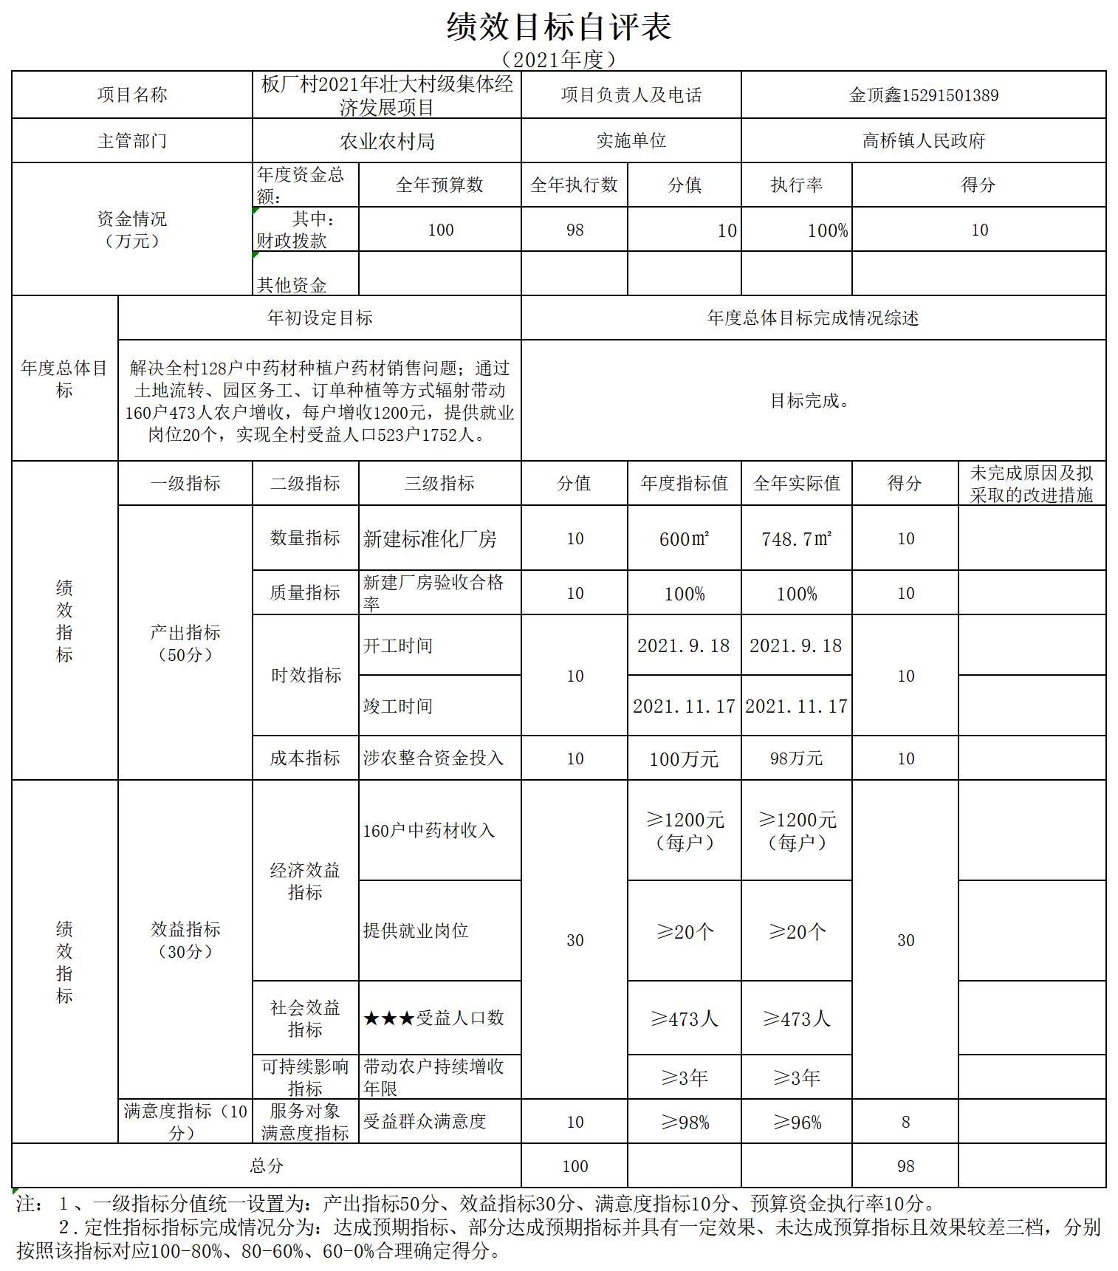

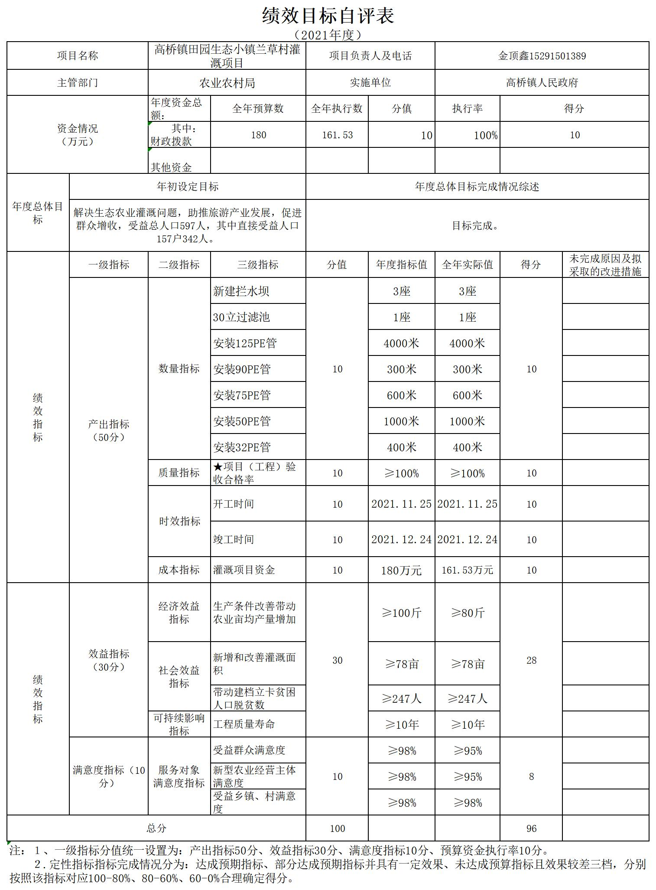

（三）部门整体支出绩效自评结果。
根据年度设定的绩效目标，部门整体支出自评得分94，综合评价等级为“优”，全年预算数3636.55万元，执行数3636.35万元，完成预算的99%。本年度本部门总体运行情况及取得的成绩：95。发现的问题及原因：预算编制不够精细、年内追加项目预算。下一步改进措施：将在以后继续强化预算编制的精细化程度、下一步合理科学编排预算。

- 部门重点评价项目绩效评价结果。
本部门2021年度未开展部门重点绩效评价。

第四部分 专业名词解释
1.基本支出：指为保障机构正常运转、完成日常工作任务而发生的各项支出。
2.项目支出：指单位为完成特定的行政工作任务或事业发展目标所发生的各项支出。
3.“三公”经费：指部门使用一般公共预算财政拨款安排的因公出国（境）费、公务用车购置及运行费和公务接待费支出。
4.财政拨款收入：指本级财政当年拨付的资金。
5.公用经费：指为完成特定的行政工作任务或事业发展目标用于设备设施的维持性费用支出，以及直接用于公务活动的支出，具体包括公务费、业务费、修缮费、设备购置费、其他费用等。
6.工资福利支出：反映开支的在职职工和编制外长期聘用人员的各类劳动报酬，以及上述人员缴纳的各项社会保险费等。
7.结转资金：即当年预算已执行但未完成，或者因故未执行，下一年度需要按原用途继续使用的资金。
8.结余资金：即当年预算工作目标已完成，或者因故终止，当年剩余的资金。

